Tommaso

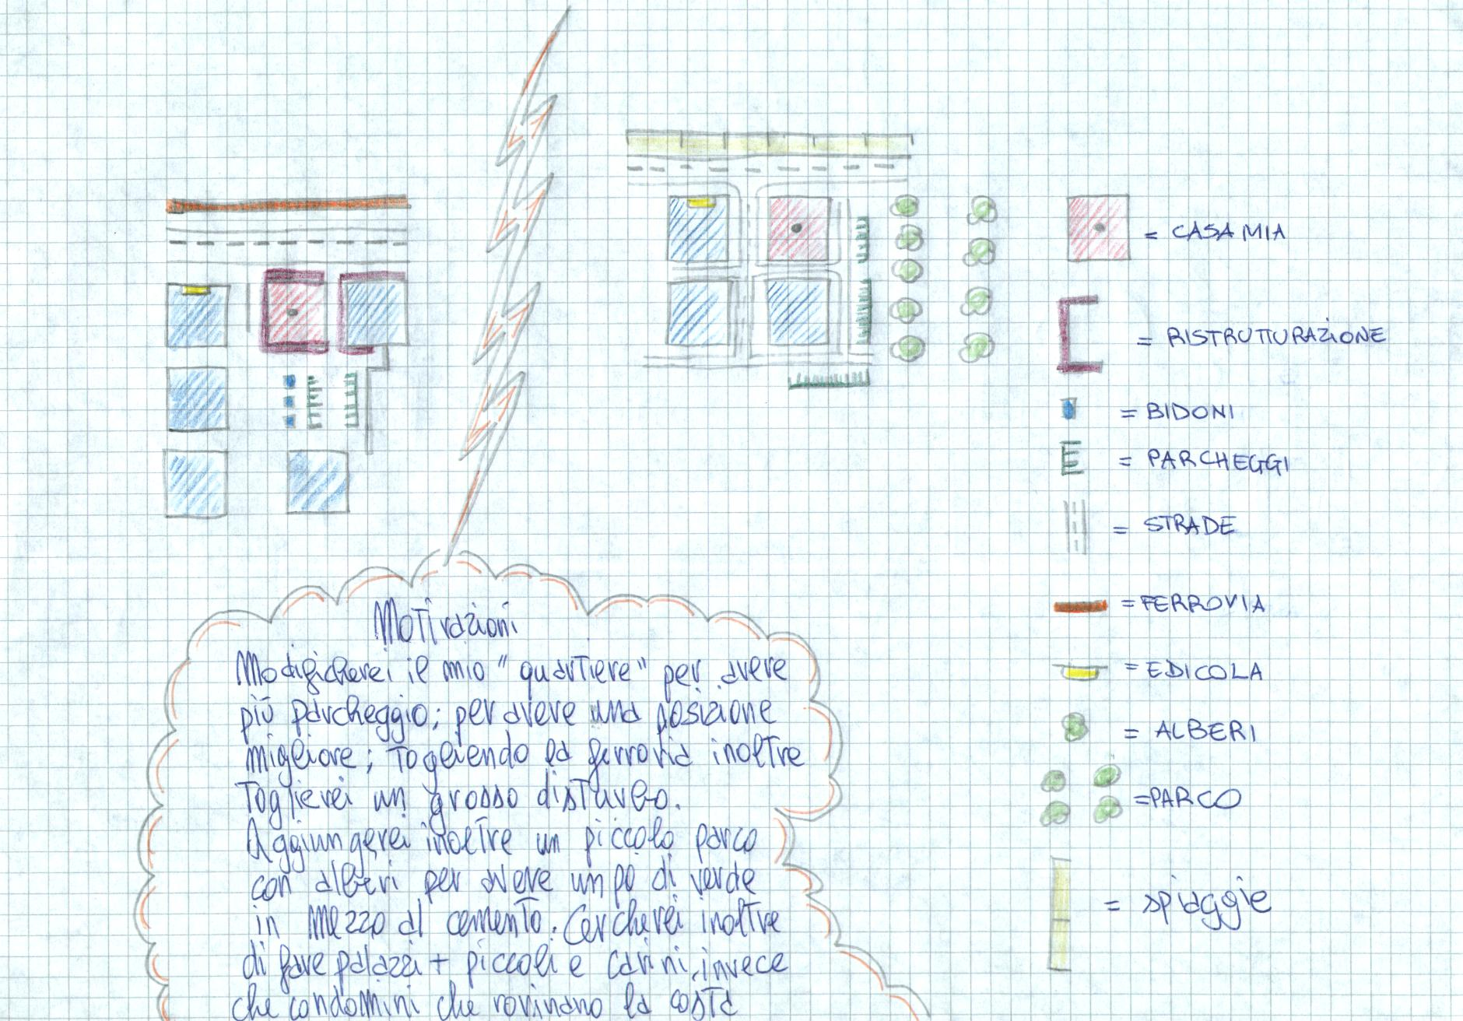

Zona rappresentata: “Ho modificato il mio quartiere”
Modifiche apportate: “Toglierei le ferrovie, aumenterei i parcheggi e creerei una zona verde e modificherei i condomini per renderli più gradevoli come aspetto”
Motivo delle modifiche: “Per renderlo più vivibile”

